Конспект АМО-урока в 5 классе
Автор урока: Анищенко Елена Петровна, учитель истории и обществознания
Тема урока: Природа и люди Древней Индии
Тип урока: урок изучения и первичного закрепления новых знаний, первый урок в теме «Индия и Китай в древности».
Цели урока:
Дидактическая: Знакомство учащихся с особенностями географического положения, растительным и животным миром Древней Индии, занятиями ее жителей, особенностями религии, познакомить с развитием греческой науки.
Развивающая: Формирование навыка работы с исторической картой, совершенствование аналитических навыков обучающихся: умений сравнивать, обобщать; Продолжить формирование умений работать с учебной и дополнительной литературой самостоятельно, составлять связный рассказ.
Воспитывающая: повышение мотивации к изучению культурных ценностей разных народов, воспитание личностных качеств обучающихся, необходимых для самообразования. Приобщение их к историческому и культурному наследию прошлого
Задачи урока:
Образовательные: создание организационных и содержательных условий для успешного усвоения учащимися особенностей географического положения, растительного и животного мира Древней Индии, занятий ее жителей, особенностей религии; формирование универсальных учебных действий, обеспечивающих обучающимися умения учиться, способность к саморазвитию и самосовершенствованию;
Развивающие: Формирование целеполагания. Развитие продуктивного чтения.
Развитие умения выделять существенные признаки, составлять план изучаемого материала, умения квалифицировать факты, делать обобщающие выводы, развитие умений применять знания на практике. Развитие умений нешаблонно, творчески подходить к решению самых разнообразных заданий, умение планировать, оценивать результаты выполненных действий.
Воспитательные – воспитывать умения слушать сверстников, уважать чужое мнение
Ход урока
1.Приветствие
Название метода «Поздороваемся ладошками»
Ребята, повернитесь друг к другу, посмотрите друг другу в глаза, улыбнитесь. Разверните ладони друг к другу, но не прикасайтесь. Потом соедините пальцы со словами:
Желаю (большой)
Успеха (указательный)
Большого (средний)
Во всем (мизинец)
Здравствуй (всей ладонью).
А теперь все хором, дружно: «Мы истории тропинки одолеем без запинки»
2. Погружение в тему
Название метода"Разгадай кроссворд"
Учитель: Мы познакомились с историей стран Западной Азии. Узнали, что здесь было много красивых городов, жители которых умели создавать прекрасные вещи, многие из которых сохранились и до нашего времени. Неоценимый вклад в развитие культуры народов мира внесли древние евреи, которые создали Библию… А как жили древние люди на юге Азии? Сегодня на уроке мы совершим с вами увлекательное путешествие в страну, название которой вы узнаете, разгадав кроссворд.(Приложение 1)
Учащиеся работают с кроссвордом в группах и определяют тему урока.
Сегодня на уроке мы совершим с вами увлекательное путешествие в Индию.
Я предлагаю вам подумать и обсудить в группах что вы должны узнать и написать о стране, которую впервые изучаете на уроке? Фиксируйте ответы на схеме.
Затем представители каждой группы в верхней части листа записывают сформулированные задачи, в нижней части свои опасения по данному заданию.
3. Ознакомление с новым материалом
Название метода "Кластер", "Путешествие", «Верю – не верю…»

Учитель: Ребята, цель нашего путешествия: познакомиться с природой, занятиями, религиозными верованиями жителей Древней Индии. Сейчас вы разделитесь на пары и получите маршрутный лист с заданием. Одна группа работает с картой ,выясняя географическое положение; вторая – с текстом учебника выясняет особенности климата; третья – решает задачу из маршрутного листа о раскопках в долине Инда . (Приложение 2)
Ребята работают.
Теперь нам нужно выслушать отчёты ваших экспедиций.
На экране слайды с вопросами и представители групп дают на них ответы. Учитель раздает ребятам жетоны (красный жетон – правильно выполненное задание.
зеленый жетон – задание выполнено с ошибкой).
.
Учащиеся делают выводы о занятиях населения.
Индию называли сказочной страной и путешественники, вернувшиеся из Индии рассказывали удивительные истории.
Учитель:
-А сейчас мы с вами немного поиграем.
Если бы вы только знали, какая удивительная страна - Индия. Верите ли вы, что там на кустах растёт белая шерсть: земледельцы срезают белую шерсть с кустов, и делают из неё красивые и прочные ткани?
Верите ли вы, что там из тростника делают белый порошок слаще мёда? И т.д.
После ответов учащиеся достают из сундучка вату, сахар, перец.
4. Физкультминутка
Название метода «Джунгли»
Давайте прогуляемся по джунглям. Повторяйте за мной движения: Учащиеся выходят на середину класса и под звуки джунглей выполняют движения : • заходим в сумерки джунглей и сначала ничего не видим, зажмуриваем глаза - открываем (несколько раз);
• идем по тропинке (ходьба на месте); стараемся высоко поднимать ноги - вдруг нам встретится змея (ходьба на месте с высоким подниманием бедра);
• увидели птицу слева, справа (поворот головы влево вправо);
• впереди увидели красивый цветок, понюхаем его (вытягивая шею вперед, втягиваем воздух носом);
• раздвигаем лианы на пути (разводим руками: правой, левой, двумя);
• вот вышли из джунглей, увидели солнышко, улыбнулись ему и потянулись вверх руками (потягивания).

5. Первичное осмысление и закрепление
Название метода «Оживи карту», "Репортаж"
Ребята, а сейчас вам предстоит оживить карту, сначала вы обсудите в группе, а затем каждый оживит свою карту. Учащиеся получают контурные карты с отмеченными точками, нужно написать названия географических объектов. Учитель проверяет задание и при необходимости корректирует его. (жетоны)
Учитель:
-Наше путешествие подходит к завершению. Понравилось? А теперь пришло время подвести итоги. Сейчас мы с вами, ребята, составим репортаж об интересной и привлекательной стране – Древней Индии.
Вы получите листы, в которых нужно закончить предложения. (Приложение 3)
По окончании работы на экране слайд с правильными ответами. (жетоны)
6.Рефлексия
Название метода «Ресторан»
Ребята, вы очень хорошо потрудились. Но чтобы полученные вами результаты стали еще более весомыми Вам необходимо подвести итоги работы и выяснить насколько вы усвоили материал нашего урока. Для этого представим, что этот день мы провели в ресторане и ответьте на несколько вопросов.
- Я съел бы еще этого…
- Больше всего мне понравилось…
- Я почти переварил…
- Я переел…
- Пожалуйста, добавьте…
Участники пишут свои ответы на карточки и приклеивают на лист флип-чарта, комментируя
Далее учитель предлагает каждому ученику подсчитать полученные им цветные жетоны и в соответствии с алгоритмом, учитель комментирует полученный результат и предлагает учащимся определить правило, по которому полученный результат будет переведен в оценку. При необходимости учитель корректирует предложения ребят.
7.Домашнее задание
Оформить на альбомном листе кластер «Достижения дрених индийцев».

Приложение 1
КРОССВОРД

1.Самый могущественный правитель Персии, который содержал огромное количество тайных осведомителей
2.Назовите материал, из которого были сделаны книги, хранящиеся в библиотеке Ашшурбанапала.
3.Древнегреческий историк. (Геродот) 4.Древнеперсидский царь, один из величайших полководцев древности.
5.Государство, которое называли «Царством стран»

Прочитайте, в какую страну мы с вами отправимся путешествовать.

1.
2.
3.
4.
5.

Приложение 2
МАРШРУТНЫЙ ЛИСТ ПУТЕШЕСТВЕННИКА

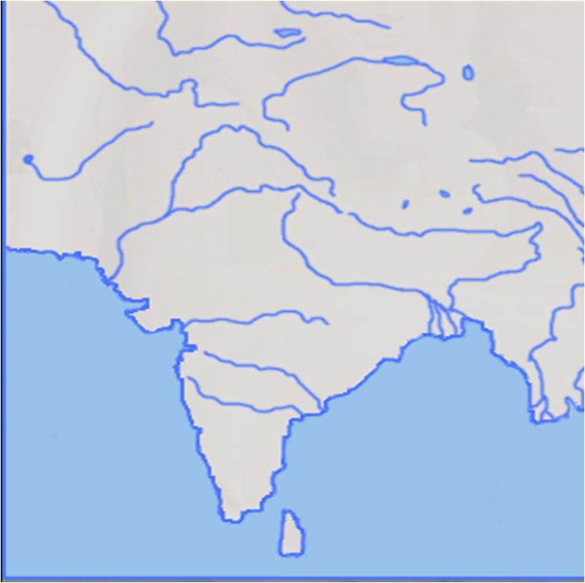
- Подпишите на карте название полуострова, где находится Индия и название океана, водами которого она омывается.

2. Решите историческую задачу:
Археологи обнаружили в долине Инда развалины древнейших индийских городов. Они были застроены по специальному плану кирпичными домами с канализацией. Здесь же были найдены сосуды, гири, игрушки из глины. Но во П тысячелетие до н.э. жизнь в этих городах замерла по неизвестным причинам.
Какие выводы можно сделать на основе археологических раскопок?

Приложение 3

3.Подготовьте репортаж о Древней Индии
- Индия расположена в ______Азии

- Северной границей Индии служат самые высокие в мире горы________________

- Берега Индии омывает_____________________________________________океан

- Самые многоводные реки Индии – это ____________________________________

- Труднопроходимые леса называются _____________________________________

- Основное занятие индийцев было________________________________________
7.Самое почитаемое животное в Индии_____________________________________

